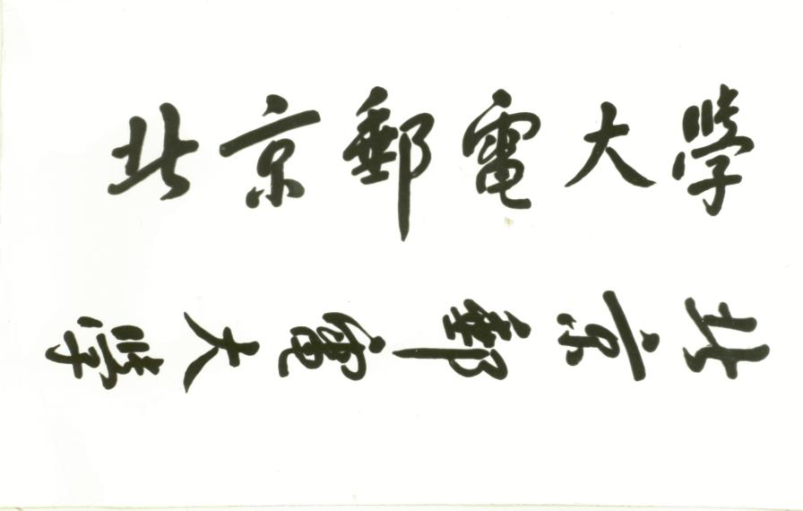

**本 科 毕 业 设 计（论文）**



**题目: 基于大语言模型的重大疾病的预后分析**

**姓 名 巢典**

**学 院 人工智能学院**

**专 业 信息工程**

**班 级 2021219102**

**学 号 2021213386**

**指导教师 董远**

**2025 年 5 月**

**北 京 邮 电 大 学**

**本科毕业设计（论文）诚信声明**

本人声明所呈交的毕业设计（论文），题目《基于大语言模型的重大疾病预后分析》是本人在指导教师的指导下，独立进行研究工作所取得的成果。尽我所知，除了文中特别加以标注和致谢中所罗列的内容以外，论文中不包含其他人已经发表或撰写过的研究成果，也不包含为获得北京邮电大学或其他教育机构的学位或证书而使用过的材料。

申请学位论文与资料若有不实之处，本人承担一切相关责任。

本人签名： 日期：

**关于论文使用授权的说明**

本人完全了解并同意北京邮电大学有关保留、使用学位论文的规定，即：北京邮电大学拥有以下关于学位论文的无偿使用权，具体包括：学校有权保留并向国家有关部门或机构送交学位论文，有权允许学位论文被查阅和借阅；学校可以公布学位论文的全部或部分内容，有权允许采用影印、缩印或其它复制手段保存。汇编学位论文，将学位论文的全部或部分内容编入有关数据库进行检索。（保密的学位论文在解密后遵守此规定）

本人签名： 日期：

导师签名： 日期：

**基于大语言模型的重大疾病预后分析**

**摘要**

随着全球人口老龄化加剧与重大疾病负担日益加重，精准预后分析在临床决策中的重要性日益凸显。传统预后模型多依赖全切片病理图像或基因数据，存在数据获取成本高、单病种适用性差等局限。本文提出基于大语言模型的重大疾病预后分析算法，通过深度挖掘临床文本数据，构建多分支融合算法，实现低成本、跨病种的精准预后预测，为医疗资源下沉与个性化诊疗提供新思路。

本文聚焦癌症预后分析，以临床文本数据为核心，具体工作包括：首先，设计多分支融合预后算法，利用大语言模型的文本编码能力提取人口统计学、诊断描述与治疗方案等文本特征，结合状态特征编码器构建多分支输入框架；其次，采用Transformer架构与门控注意力机制实现特征融合与处理，通过负对数似然删失加权损失函数优化模型训练；最后，开发交互式预后分析系统，支持治疗方案对比与可视化决策支持。

实验表明，所提方法在公开数据集TCGA-LUAD和TCGA-BLCA的临床数据集上展现了针对膀胱癌和肺腺癌的优越预后性能，消融实验证实多分支融合策略对模型性能提升具有关键作用，本文方法在纯文本输入条件下达到或接近现有基于多模态数据的模型性能，验证了文本数据的预后分析潜力。

在系统实现层面，基于浏览器/服务器架构的预后分析平台集成了患者信息动态采集、治疗方案优先级推荐功能。系统通过标准化表单设计与可视化交互界面，为用户提供直观的决策支持，并预留多癌种扩展接口以支持未来功能迭代。

**关键词** 大语言模型 预后分析 文本病历数据 Transformer

**Major Disease Prognosis Analysis Based on Large Language Models**

**ABSTRACT**

With the global aging population and the increasing burden of major diseases, the importance of precise prognosis analysis in clinical decision-making is becoming increasingly prominent. Traditional prognosis models mostly rely on whole-slide pathological images or gene data, which have limitations such as high data acquisition costs and poor applicability to single diseases. This thesis proposes a major disease prognosis analysis algorithm based on large language models, which deeply mines clinical text data and builds a multi-branch fusion algorithm to achieve low-cost, cross-disease precise prognosis prediction, providing new ideas for the sinking of medical resources and personalized diagnosis and treatment.

This thesis focuses on cancer prognosis analysis, taking clinical text data as the core. The specific work includes: Firstly, a multi-branch fusion prognosis algorithm is designed, which utilizes the text encoding ability of large language models to extract text features such as demographic statistics, diagnosis descriptions, and treatment plans, and combines a state feature encoder to construct a multi-branch input framework. Secondly, the Transformer architecture and gated attention mechanism are adopted to achieve feature fusion and processing, and the model training is optimized through the negative log-likelihood censored weighted loss function. Finally, an interactive prognosis analysis system is developed, supporting treatment plan comparison and visual decision support.

Experiments show that the proposed method demonstrates superior prognosis performance for bladder cancer and lung adenocarcinoma on the public datasets TCGA-LUAD and TCGA-BLCA. Ablation experiments confirm that the multi-branch fusion strategy plays a key role in improving model performance. Under the condition of pure text input, the method achieves or approaches the performance of existing models based on multimodal data, verifying the potential of text data for prognosis analysis.

At the system implementation level, the prognosis analysis platform based on the browser/server architecture integrates the dynamic collection of patient information and the recommendation of treatment plan priorities. The system provides intuitive decision support to users through standardized form design and a visual interactive interface, and reserves interfaces for multi-cancer type expansion to support future functional iterations.

**KEY WORDS** Large language models Prognostic analysis Clinical text data Transformer

**目录**

第一章 绪论 1

1.1 研究背景与意义 1

1.2 国内外研究现状概述 2

1.3 研究内容 3

1.4 论文结构安排 4

第二章 相关模型概述 7

2.1 相关语言模型 7

2.1.1 CLIP模型 7

2.1.2 BERT-base-uncased 8

2.1.3 DeepSeek-LLM-7B-Base和DeepSeek-LLM-7B-Chat 9

2.1.4 Qwen2.5-7B-Instruct-1M 10

2.2 Transformer架构 10

2.2.1 整体架构 11

2.2.2 Transformer编码器 11

2.2.3 Transformer解码器 12

2.2.4 位置编码 12

2.3 本章小结 13

第三章 LLM-CTPA算法 15

3.1 数据获取与预处理 15

3.1.1 数据集介绍 15

3.1.2 数据清洗与筛选 15

3.1.3 关键信息抽取与结构化 16

3.2 LLM-CTPA算法框架 17

3.2.1 编码器设计 18

3.2.2 特征融合与处理 19

3.2.3 预后预测模块 20

3.3 LLM-CTPA的训练 20

3.3.1 损失函数 20

3.3.2 评价指标 21

3.4 本章小结 21

第四章 实验结果与分析 23

4.1 实验参数设置 23

4.2 实验结果与分析 23

4.2.1 不同癌种预测性能对比 23

4.2.2 不同大语言预处理模型对比实验 25

4.2.3 不同特征处理办法 27

4.2.4 输入分支消融实验 28

4.3 本章小结 30

第五章 系统页面设计与实现 33

5.1 系统概述 33

5.2 可视化设计与实现 33

5.2.1 病人输入信息页面 33

5.2.2 预测结果显示页面 34

5.3 本章小结 36

第六章 总结与展望 39

6.1 论文总结 39

6.2 未来展望 39

参考文献 41

致谢 45

附录 缩略语表 47

# 第一章 绪论

## 1.1 研究背景与意义

当今社会，全球人口数量的不断增多、老龄化发展态势的变得日益明显再加上及人们生活方式发生的改变，如癌症这类重大疾病的发病率以及死亡率处于持续上升的状态，人类的健康以及社会经济发展面临着前所未有的挑战，依据世界卫生组织所公布的数据说明，2022年全球新出现的癌症病例数量高达2000万例，死亡病例数量更是达到了970万例[1]。寻找更加精确、有效的疾病预后分析方、制定出更科学且合理的治疗方案来提升患者的生存率以及生活质量，这已经成为了医学领域急需解决的关键课题。

在癌症研究领域，预后生存分析是一种把预后评估与生存分析统计相结合的方法，对预测患者生存期以及影响因素有着极为关键的作用，不过现有的预后模型虽说在一定程度上有了成果，可还是存在不少不足与局限：当下多数预后模型主要依靠病理学全视野数字切片（Whole Slide Image，WSI）或者基因表达数据，亦或者是把这两种模态结合起来使用。虽说这些数据源能提供丰富信息，但其获取门槛以及成本一般较高，需要专业医疗设备以及技术人员给予支持，这就限制了模型在基层医院和医疗资源欠发达地区临床实践中的广泛运用。

现有的预后模型通常是针对单一病种定制的，缺少跨病种学习以及特征提取的能力，也就是说要是一个模型被用来预测某种特定癌症的预后，那它可能没办法有效地用于其他类型的癌症，这种局限限制了模型的临床应用范围，还制约了其在复杂多变临床环境中的应用潜力。

面对诸多挑战，本文实现了一种基于大语言模型的重大疾病预后分析办法，针对传统预后模型的限制，达成更精准、个性化的预后分析。大语言模型作为人工智能领域的最新成果，依靠其强大的提取能力，在医学文本处理方面呈现出巨大潜力[2][3]，借助预训练医学文本病历数据[4]，大语言模型可自动提取并分析病历、诊断报告等文本里的关键信息，为预后分析提供更丰富、全面的数据支撑。这种基于纯文本病历信息的预后分析方法，不仅能提高预后分析的准确性和效率，还可以实现多病种生存分析与决策支持，给医生提供更科学、合理的治疗建议。

本文借助大语言模型的预后分析方法，可帮助医生做出更加精确的诊断以及治疗决策，提升患者的生存率与生活质量，此方法借助给出健康管理建议，还可促使患者积极投身自身健康管理，形成良好的医患互动关系，提升医疗服务的质量以及效率。在基层医院以及医疗资源相对短缺的地区，该项目的推行可达成优质医疗资源下沉并实现共享，缓解大医院的诊疗压力，降低患者的就医成本，提高医疗服务的可及性以及公平性。

综合来看，以大语言模型展开的重大疾病预后分析项目有着学术价值与技术意义，也有着广泛社会应用前景和经济价值。

## 1.2 国内外研究现状概述

在对重大疾病癌症进行预后分析，现有的众多研究大多依靠多模态数据的融合，这些数据一般源自不同的医疗检查方式，其中较为常见的有病理学[5][6]、放射学[7][8]、基因组学[9][10][11]以及它们相互结合后的类型，其中WSI可给出丰富的组织学信息，呈现肿瘤微环境里的细胞交互以及生物学过程，基因表达谱则可揭示癌细胞的分子特性，对肿瘤类型、预后评估以及治疗反应有着关键的指导意义。接下来本文将分别概述基于WSI的预后分析方法、基于基因表达谱的预后分析方法，以及结合WSI和基因表达谱进行融合的多模态预后分析方法的研究现状。

1. 基于WSI的预后分析方法

对于WSI，鉴于其图像尺寸巨大，多示例学习（Multiple Instance Learning，MIL）方法成为了有效的解决办法，MIL把WSI划分成多个小图像块，经过提取局部特征并加以聚合，最终达成整体预测，MIL方法可以分成两类：一类方法是基于实例[12][13][14]，借助挑选少量关键图像块来开展训练，另一类方法是运用嵌入方法[6][15][16]，像Maximilian Ilse等人提出的模型AB-MIL[15]、Li Bin等人提出的模型DS-MIL[17]、Shao Zhuchen等人提出的模型TransMIL[18]以及Zhang Hongrun等人提出的DTFD-MIL[19]都是在离线状态下把每个实例映射到一个低维的固定长度嵌入向量，接着基于这些实例级别的嵌入来学习一个包级别的表示。然而将图像数据转变为文本描述或者特征向量的过程繁杂且可能丢失关键的视觉信息，而且处理和分析高分辨率的WSI图像在计算资源以及时间成本方面都比较高，这也会增加研究的复杂性。

1. 基于基因表达谱的预后分析方法

基因表达谱提供了癌症细胞的分子特征，在生存预测和肿瘤分类方面有着广泛应用。基因表达谱可提供病理图像无法覆盖的分子层面信息，它与图像数据相结合可提升疾病预后分析的准确性，典型模型有Klambauer等人提出的模型SNN[20]、Shao Zhuchen等人提出的SNNTrans[18][20]模型等，然而获取和处理基因表达谱数据一般需要特定的实验设备以及生物信息学专业知识，基层医院和医疗资源相对短缺的地区很难获取基因表达谱。

1. 基于WSI和基因表达谱融合的多模态预后分析方法

近些年来，结合病理图像和基因表达谱的数据进行多模态学习已经成为研究热点，这两类模态数据融合使用可提供更全面的疾病信息，提高预后分析的准确性，典型模型如Richard J Chen提出的MCAT[21]模型借助协同注意力机制，以基因组特征为查询标识WSI中的关键区域，Xu Yingxue提出的MOTCat[22]凭借最优传输探寻病理与基因组模态间的全局潜在结构一致性。Ming Y Lu等人提出的CLAM-SB[6]和CLAM-MB[6]模型，也依靠对病理图像和基因表达数据进行多模态融合，提高了生存预测性能。

然而克服不同数据模态间的异质性，实现更优的特征融合仍是核心挑战。依据数据融合的方式，现有方法大致能分成三类：早期融合、晚期融合和中期融合。早期融合[23][24]一般在输入层直接聚合不同模态的数据，常见方法有向量拼接[23]和克罗内克积[25]等，这种方法实现简单且计算高效，却常忽略模态间的动态特征，可能致使信息丢失；晚期融合[25][26]是在模型的输出层进行融合，借助集成独立模型的预测结果来做决策，虽说这种方法能有效减少模态间的干扰，但无法深入挖掘模态间的跨模态交互。近年来，中期融合[21][27]方法因能在不同层级捕捉模态间的跨模态关联而受到较多关注，代表性技术是基于注意力机制的多模态融合方法，比如Zhu等人提出的三重注意力机制，成功将磁共振成像（Magnetic Resonance Imaging，MRI）与弥散张量成像（Diffusion Tensor Imaging，DTI）融合用于癫痫诊断[28]，IMGFN设计的图注意力网络被用于进行生存预测[29]，MCAT模型凭借协同注意力机制，利用基因组特征找出WSI中的关键区域[21]，HFBSurv采用从低层到高层的渐进式多模态融合策略，进行生存分析[30]。中期融合能有效整合不同模态的特征，还可以捕捉模态间的潜在关联，大幅提升了模型的表现和预测精度，WSI和基因数据的结合能在一定程度上提升预后分析的可解释性，但同时也提高了预后分析的时间和经济成本，远超大多数医疗机构的负荷能力。

随着大语言模型快速发展，本文探讨了医院普遍存在的电子病历文本信息对预后的巨大潜力，而上述模态特征融合方法为本文不同属性文本特征的融合提供了技术参考。

## 1.3 研究内容

针对前述多模态数据预后分析成本高的问题，本文围绕多重属性文本数据研究基于大语言模型的重大疾病预后分析，具体工作包括：

1. 设计了基于大语言模型的多分支融合预后算法。针对传统预后模型处理复杂医学数据的局限性，设计了一个大语言模型驱动的临床文本预后分析器（LLM-Driven Clinical Text Prognostic Analyzer，LLM-CTPA）的模型，引入大语言模型作为文本编码器，对患者病历、诊断报告等文本信息进行深度分析，实现了一种多分支融合的特征提取网络，整合患者的人口统计学信息、诊断描述、治疗方案及状态特征等多来源数据。其中，前三个分支的文本信息通过大语言模型提取特征，状态特征则由前三者编码后经多层感知器（Multilayer Perceptron，MLP）变换得到。最终，四个分支的特征通过注意力机制实现跨分支融合，全面捕捉患者信息并挖掘数据间的潜在关联，为精准预后分析提供支持。
2. 在模型优化阶段，本文进行了一系列内容详实的对比实验和消融实验，以此深入剖析模型里各个组件的贡献：借助替换Transformer架构以及注意力机制、改变编码器类型、调整输入数据分支数等方法对多种模型变体做了全面评估。实验结果说明Transformer编码器与最大池化相结合，在输入人口统计学信息、诊断描述、治疗方案这三个分支时，在特征提取和融合方面呈现出了最优性能；同时本文还针对模型在癌症基因组图谱（The Cancer Genome Atlas，TCGA）的膀胱尿路上皮癌（Bladder Urothelial Carcinoma，BLCA）和肺腺癌（Lung Adenocarcinoma，LUAD）这两个不同数据集上的表现展开了细致分析，证实了算法的有效性。
3. 本文开发了一个依靠文本的交互式预后分析系统，这个系统让用户可以凭借输入患者的人口统计学方面的信息、诊断描述方面的信息，借助对比不同治疗方式之下的风险值，给临床医生以及患者推荐在当下情形里最佳的治疗方案，系统的界面有友好性，操作也较为简便，可给医生和患者给予直观且易懂的预后评估报告。

## 1.4 论文结构安排

本文总共分为六章，具体的组织结构为：

第一章绪论部分，首先阐述了本文的研究背景以及意义，着重指出重大疾病预后分析在临床实践里所有的关键性以及其所面临的挑战，然后对预后分析领域的研究现状给予介绍，并且分析了现有研究存在的不足之处，明确了本文的研究内容。最后对本文的主要研究成果以及结构安排进行了概括性的叙述，为后续章节提供了一个整体的概览。

第二章详细介绍了本文用于提取病历文本特征的关键模型架构以及对比实验所使用的大语言模型，为后续研究中病历文本的特征提取以及疾病预后分析方法的构建与实验验证提供了关键的理论依据以及模型方面的支持。

第三章具体详细地介绍了本文所采用的研究方法，首先说明了数据获取与处理的整个流程，其中囊括了数据集的来源、规模、数据划分策略以及预处理的具体步骤，之后提出了基于大语言模型的预后算法框架，该框架包含文本编码器、特征融合以及预后分类模块的设计，并且对模型设计的关键技术以及创新点进行了讨论。描述了模型的训练策略，这其中包括损失函数的选择以及交叉验证等策略，以此来提升模型的泛化能力

第四章是关于实验结果与分析的内容，首先介绍了实验的相关设置，包括实验环境、硬件配置、软件工具以及实验设计的总体思路和具体步骤，随后设计了对比消融实验，用以评估不同预训练模型、特征提取方法以及训练策略对预后分析性能所产生的影响，并且进行了消融实验，分析了模型中各个模块的作用以及贡献。展示了实验数据，其中包含评价指标的量化结果，对实验结果进行了较为深入的分析，探讨了模型的优势与不足，并且对比分析了不同实验组的性能差异，总结了实验所获得的发现。

第五章是对系统网页设计的介绍，首先介绍了交互式预后分析系统的设计与实现，首先描述了系统的整体架构，其中包括前端界面、后端服务设计，同时介绍了系统的交互流程以及数据处理流程。然后详细介绍了系统的核心功能模块，例如文本输入模块、结果展示模块等，并且展示了系统界面示例，说明了用户的操作流程。

第六章为总结与展望部分，首先总结了本文的主要研究成果，然后分析了当前研究存在的局限性，提出了未来可能的研究方向以及改进措施。探讨了基于大语言模型的预后分析技术在临床实践中的潜在应用前景，为后续研究提供了思路和方向。

# 第二章 相关模型概述

本章将介绍本文中使用的关键模型以及进行对比实验的相关大语言模型。首先，本章将详细阐述用于提取文本病历特征的对比语言-图像预训练模型（Contrastive Language-Image Pre-Training，CLIP）[31]，并简要介绍用于对比实验的双向变换器模型（Bidirectional Encoder Representations from Transformers，BERT）系列中BERT-base-uncased[32]、DeepSeek-LLM-7B-Base[33]、DeepSeek-LLM-7B-Chat[33]以及Qwen2.5-7B-Instruct-1M[34][35]等大语言模型的结构特点。随后，本章将深入探讨Transformer架构[36]，这是这些模型以及本文后续模型设计的基础。最后，将对本章内容进行总结，并阐述这些模型和Transformer架构在本文后续章节中的支撑作用。

## 2.1 相关语言模型

本节将介绍用于提取文本病历特征的对比语言-图像预训练模型（Contrastive Language-Image Pre-Training，CLIP）[31]模型，并简要介绍用于对比实验的双向变换器模型（Bidirectional Encoder Representations from Transformers，BERT）系列中BERT-base-uncased[32]、DeepSeek-LLM-7B-Base[33]、DeepSeek-LLM-7B-Chat[33]以及Qwen2.5-7B-Instruct-1M[34][35]等大语言模型的结构特点。随后，本章将深入探讨Transformer架构，这是这些模型以及本文后续模型设计的基础。

### 2.1.1 CLIP模型

CLIP模型由OpenAI研发，是一款颇具实力的多模态模型，其主要目标为探寻图像与文本间深层次的语义关联[31]，传统视觉模型一般依靠标注图像分类数据集开展工作，与之不同，CLIP模型运用了对比学习方法在大规模图像-文本对数据集上实施预训练。凭借这种预训练范式，CLIP模型拥有出色的零样本视觉任务性能，得以很好地理解跨模态的语义对应关系。

1. CLIP模型结构

CLIP模型的核心架构含有两个关键且彼此独立的编码器，即图像编码器和文本编码器，其中图像编码器有灵活性，可采用像残差网络（Residual Networks，ResNets）[37]或者Vision Transformer[38]等多种主流神经网络结构，其主要来把输入的原始图像数据转变为一个固定维度的全局特征向量以便充分浓缩图像里的关键视觉信息，方便后续与其他模态的数据展开比较和关联。在预训练阶段，针对输入的每一幅图像，图像编码器都要提取其独特视觉特征表示。和图片编码器相似，CLIP的文本编码器也有一定灵活性，不过多数情况下，CLIP的文本编码器更倾向于使用Transformer架构，Transformer架构有强大的序列建模能力，特别擅长捕捉文本中的长距离依赖以及上下文信息。对于给定的文本描述，文本编码器将其转化成一个固定维度的全局文本特征向量，这个向量精准地捕捉了文本的语义内涵，能与对应的图像特征向量在语义空间中实现对齐。在预训练过程中，对于每一个与图像配对的文本描述，文本编码器都会提取其相应的文本特征表示。

1. CLIP的对比学习

CLIP模型的关键之处在于其对比学习的预训练目标，该模型借助对大量图像与文本对数据集展开分析来学习怎样衡量图像跟文本之间的语义相似性，具体的学习目标为：针对一个给定的图像-文本对，CLIP需最大化它们的特征向量之间的余弦相似度，对于不匹配的图像与文本对，CLIP则要最小化它们特征向量之间的相似度。

具体来说，考虑一个包含 $N$ 个图像-文本对的批次 $\{\left(I_{1},T_{1}\right),\left(I_{2},T_{2}\right),…,\left(I_{N},T_{N}\right)\}$。对于第 $I$ 个图像 $I_{i}$，图像编码器 $E_{I}$ 将其编码为特征向量 $v_{i}=E_{I}(I_{i})∈R_{d}$；对于其对应的文本描述 $T_{i}$，文本编码器 $E_{T}$ 将其编码为特征向量 $u_{i}=E_{T}(T_{i})∈R_{d}$，其中 $d$ 表示特征向量的维度。

对比损失函数的设计目标是，对于批次中的每一个索引 $i$，向量 $v_{i}$ 和 $u_{i}$ 之间的点积或归一化后的余弦相似度应该显著高于 $v_{i}$ 与所有其他文本特征向量 $u_{j}（j≠i)$ 的点积，以及 $u_{i}$ 与所有其他图像特征向量 $v_{j}（j≠i)$ 的点积。这种学习过程通常通过诸如信息噪声对比估计(Information Noise Contrastive Estimation，InfoNCE)等对比损失函数来实现。InfoNCE损失鼓励模型区分正样本对和负样本对。

依靠这种对比学习的预训练策略，CLIP模型可学到一个高度对齐的多模态特征空间，在这个空间里，语义上相关的图像和文本在特征空间中的距离会更近，而语义上不相关的图像和文本则会相互远离。这种对齐的特征空间是CLIP在各种零样本视觉任务中呈现出强大泛化能力的关键所在。

### 2.1.2 BERT-base-uncased

BERT是一款基于Transformer架构构建的预训练语言模型，由Google推出后在自然语言处理领域取得了显著的成果[32]，BERT-base-uncased属于BERT模型的基础版本，其关键之处在于借助Transformer的编码器去学习文本的深度双向表征。

BERT-base-uncased的核心架构为12层相互堆叠的Transformer编码器层，每个编码器层主要由多头自注意力机制以及前馈神经网络构成，借助残差连接和层归一化来实现优化，自注意力机制能让模型捕捉输入文本里词语间的上下文关系，而多头机制提高了模型捕获不同类型关系的能力。

为了处理输入的文本数据，BERT-base-uncased模型会把转换为小写形式的文本中每个词语转化成一个嵌入向量，该嵌入向量是由三个不同的嵌入部分相加得到的：首先是词嵌入，它把输入的每个词语映射到一个低维且稠密的向量空间里；其次是片段嵌入，其作用是区分输入序列中不同的句子成分。对于那些仅包含单个句子的输入任务，片段嵌入一般会被设为零向量；最后是位置嵌入，由于Transformer架构自身不有感知序列中词语顺序的能力，需要凭借位置嵌入来明确编码每个词语在序列中的位置信息。这三个嵌入向量在输入到Transformer编码器之前会逐元素相加，形成最终的词语表示。

BERT-base-uncased依靠其多层Transformer编码器来学习文本的上下文表示，凭借特定的输入嵌入方式和特殊标记来处理和理解文本序列，它强大的文本表示能力使其成为各种自然语言处理任务的关键基础模型，也会在本文中作为对比模型之一，用于提取和评估病历文本的特征。

### 2.1.3 DeepSeek-LLM-7B-Base和DeepSeek-LLM-7B-Chat

DeepSeek-LLM-7B系列乃是由Databricks所开发的、基于Transformer架构的70亿参数大语言模型，共包括Base和Chat两个版本[33]，它们都运用Transformer解码器，借助堆叠包含掩码多头自注意力机制以及前馈神经网络的解码器层来对语言进行建模。掩码自注意力可保证模型在处理序列时仅仅关注先前的信息，这对于自回归生成而言极为关键。多头机制可让模型并行学习不同类型的依赖关系，而前馈网络会处理特征，残差连接以及层归一化贯穿于整个模型，以此提升训练的稳定性与效率。这两个模型将在研究中用于提取病历文本特征并进行对比分析。

1. DeepSeek-LLM-7B-Base：通用语言模型

DeepSeek-LLM-7B-Base是在规模庞大且多样化的文本语料库上开展预训练获得的基座模型，它的训练目的在于学习丰富的语言知识以及模式，以此捕捉文本当中的语法、语义以及上下文方面的信息。作为一个通用的预训练模型，DeepSeek-LLM-7B-Base拥有比较强的文本理解与生成能力，可作为各类自然语言处理任务的基础。本文选择DeepSeek-LLM-7B-Base作为提取病历文本特征的预处理模型来进行对比实验，评估它在预后分析任务里的性能表现。

1. DeepSeek-LLM-7B-Chat：指令微调的对话模型

DeepSeek-LLM-7B-Chat是在DeepSeek-LLM-7B-Base基础上借助指令微调这项关键技术进行优化得到的。指令微调借助含有人类指令以及对应高质量回复的数据集，对模型开展额外训练，此过程让模型能更出色地理解并执行各类自然语言指令，生成更契合人类偏好、更自然连贯的文本。如此一来，DeepSeek-LLM-7B-Chat在对话系统、问答系统等需与用户交互的应用里呈现出更强能力。本文引入DeepSeek-LLM-7B-Chat模型来考察经专门对话优化的语言模型能否更高效地理解并提取病历文本中与预后相关的关键信息从而提升后续预后分析的准确性。

总之，DeepSeek-LLM-7B-Base和DeepSeek-LLM-7B-Chat都是基于Transformer解码器架构的强大语言模型。Base模型代表了通用的语言表示学习，而Chat模型则通过指令微调获得了更强的指令理解和遵循能力。本文中将利用这两个模型作为重要的对比对象，评估它们从病历文本中提取有效特征的能力，并分析不同预训练模型对疾病预后分析任务的影响，从而为本文提出的方法提供有价值的对比基线。

### 2.1.4 Qwen2.5-7B-Instruct-1M

Qwen2.5-7B-Instruct-1M是阿里巴巴通义千问团队所发布的Qwen2.5系列里的一个指令微调模型，它属于大语言模型，拥有70亿参数，也是基于Transformer构建的。该模型一个非常突出的特点是其上下文窗口长度高达100万，这使得它可处理以及理解很长的文本序列[34][35]。

Qwen2.5-7B-Instruct-1M借助Transformer架构里的多头自注意力机制捕捉输入文本中的依赖关系，并且借助前馈神经网络开展特征处理，同时运用残差连接和层归一化。Qwen2.5-7B-Instruct-1M模型超长的上下文窗口长度让其可顾及到更长距离的上下文依赖。经过指令微调，模型能更好理解用户意图，生成符合要求的输出，这对从病历文本中提取关键信息较为关键，因此将在本文中作为一个重要的对比模型进行评估。

## 2.2 Transformer架构

Transformer模型由Vaswani等人在2017年提出[36]，最初是为了解决机器翻译任务，但其强大的序列建模能力使其迅速成为自然语言处理领域的核心架构，并被广泛应用于各种序列到序列的任务以及对单个序列的理解和表示。Transformer是本文中多个模型的基础单元，在后续的模型设计中起到了重要作用，所以本小节接下来将介绍Transformer模型的整体架构及其关键组成部分。

### 2.2.1 整体架构

Transformer模型主要是由编码器和解码器这两部分共同构成，具体可见图2-1，编码器是把输入序列转换为一种中间表示形式，该表示形式可捕获输入序列里的上下文信息；解码器会借助编码器所产生的中间表示，一步步地生成目标序列，在一些应用场景当中，像BERT及其变体，模型仅仅使用Transformer的编码器部分，而在另外一些场景里，比如DeepSeek-LLM-7B系列，只使用解码器部分。

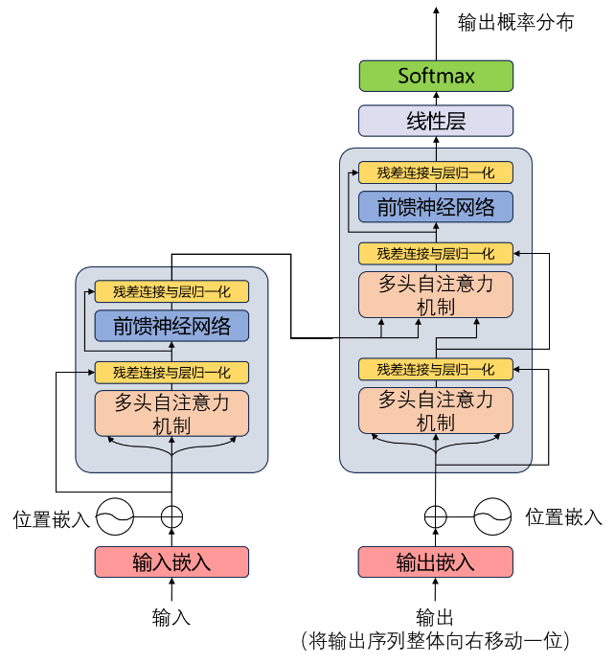

图2-1 Transformer框架图

### 2.2.2 Transformer编码器

Transformer编码器的主要作用是对输入的序列数据加以处理，生成包含丰富上下文信息的表示，它是由多个相同的编码器层叠加而成的，每一个编码器层都含有两个关键的子层：首先是多头自注意力机制，这是Transformer架构的一项核心内容，它能让模型在处理序列里的每一个元素时，同时关注序列中的其他所有元素，以此有效地学习元素之间的依赖关系以及上下文信息。Transformer编码器的多头自注意力机制会把要处理的输入特征拆分成多组独立的 $Q/K/V$ 向量：

式（2-1）

其中， $Q、K、V$ 分别代表查询 (Query)、键 (Key) 和值 (Value)， $i$ 是各个组的编号。设输入序列为，为序列长度，是模型维度，此处为256； 分别是和的投影矩阵；是的投影矩阵。

接着计算每个头的注意力权重：

 式（2‑2）

然后将所有头的输出拼接起来：

$MultiHead\left(Q,K,V\right)=Concat\left(head_{1},head_{2},…,head_{i}\right)W^{O}$ 式（2-3）

其中，则是输出投影矩阵。

其次是前馈神经网络，在经过自注意力处理后，序列中每个位置的表示都会独立地通过一个两层的前馈神经网络。这个网络通常包含两个线性变换层，中间辅以ReLU激活函数，用于对每个位置的特征进行更深层次的非线性变换和抽象，公式如下：

$FFN\left(x\right)=ReLU\left(xW_{1}+b_{1}\right)W_{2}+b_{2}$ 式（2-4）

其中， $x$ 是指输入到前馈神经网络的特征向量； $ReLU\left(\right)$ 是激活函数； $W_{1}$ 和 $W_{2}$ 分别是两个线性变换层的权重矩阵； $b_{1}$ 和 $b_{2}$ 分别是两个线性变换层的偏置向量。

为了让模型训练过程更优且性能得到提升，每个编码器层里的这两个子层都加入了残差连接以及层归一化，残差连接是把子层的输入直接加到输出上，使得信息在网络里能顺利流动，同时还能减轻梯度消失问题；层归一化是对每个层的输出做标准化处理，稳定训练过程的同时加快模型收敛。

### 2.2.3 Transformer解码器

Transformer解码器的核心功能是依据编码器的输出以及之前生成的序列，一步步生成目标序列。它由多个相同的解码器层叠加组成，每个解码器层有三个主要子层：首先是掩码多头自注意力机制，它和编码器里的自注意力相似，不过最关键的是其引入的“掩码”机制，该机制能保证在预测序列特定位置的输出时，模型仅能关注该位置及其之前的输入信息，防止在自回归生成过程中观察到未来信息；其次是编码器-解码器注意力机制，此子层让解码器在生成输出序列每个位置时，可关注编码器产生的输入序列表示，依据输入序列相关部分生成当前输出；最后是前馈神经网络，其结构与编码器中的前馈神经网络相同，用来对每个位置的特征做处理和抽象。和编码器相似，每个解码器层也用了残差连接和层归一化，以此优化训练过程并提高模型性能。

### 2.2.4 位置编码

因为Transformer架构里自注意力机制平等对待所有位置的输入，这使得Transformer架构自身没有捕捉序列中元素顺序的能力，要引入位置编码来明确表示序列中每个元素的位置信息。位置编码一般是一个和输入序列长度一样的向量序列，它被添加到输入嵌入中来让模型区分序列里不同位置的元素。

## 2.3 本章小结

本章首先介绍了CLIP、BERT-base-uncased、DeepSeek-LLM-7B-Base、DeepSeek-LLM-7B-Chat和Qwen2.5-7B-Instruct-1M等模型的关键结构特点。随后详细阐述了Transformer架构，包括其编码器和解码器的组成部分，以及核心机制如自注意力、残差连接和层归一化。本章介绍的这些模型和Transformer架构为后续章节的研究工作提供了至关重要的支撑：

CLIP模型作为强大的文本特征提取器，将为本文提出的模型提供病历文本的初始语义表示，这是进行生存预测和风险评分的基础。此外，CLIP模型是一个用大规模图文对训练的比通常意义的模型更大的模型，虽然参数量还达不到主流大模型的数量级，但是常被用作多模态大模型的组件，通用性非常广泛，很适合本文用来做消融实验，验证了框架的合理性之后可以用更大的更主流的大语言模型提取特征实现整体框架。其他语言模型如BERT-base-uncased、DeepSeek-LLM-7B-Base、DeepSeek-LLM-7B-Chat以及Qwen2.5-7B-Instruct-1M等，会被用作不同文本特征预处理模型来开展对比实验，以此评估运用不同预处理模型在文本特征提取以及预后分析方面的性能表现。借助使用这些有不同架构与训练方式的模型来进行预处理比较，提升本文所提出算法的性能，Transformer架构是上述预训练语言模型的根基所在，而且是后续模型设计里关键的构成部分，本文会借助Transformer编码器融合并处理从大语言模型中提取出来的文本特征来获取更出色的预后分析结果。

# 

# 第三章 LLM-CTPA算法

## 3.1 数据获取与预处理

### 3.1.1 数据集介绍

本文采用的数据集是TCGA数据集，该数据集由美国国家癌症研究所和国家人类基因组研究所共同发起，包含基因组数据、转录组数据以及临床数据等核心数据类别，其中临床数据详细记载了患者的年龄、性别、病情诊断、治疗方案以及存活时间等关键信息，本文着重关注并运用了TCGA数据集中BLCA和LUAD的临床文本病历数据[39][40]。使用TCGA数据集的临床文本病历数据进行实验主要是因为TCGA数据集有以下关键优势：

1. 临床病历数据直接记录了患者的诊断、治疗过程以及疾病进展等关键信息，与癌症的精准诊断和预后预测紧密相关，具有很强的临床相关性。
2. TCGA 数据集的临床数据含有详细的生存信息，这为研究中预后预测模型的验证提供了可靠的评估指标。
3. 作为公开数据集，TCGA数据易于获取，便于进行实验以及结果的复现。鉴于 TCGA 数据集临床文本病历数据的上述特性，以及其在癌症研究领域的广泛应用与权威性，本文选用其BLCA和LUAD的临床文本病历数据作为实验数据，为本实验癌症精准诊断和预后预测提供科学依据。

### 3.1.2 数据清洗与筛选

数据清洗作为数据预处理的关键起始步骤，主要是为了找出并修正数据集中存在的错误、不一致状况以及缺失值，以此来提升数据的质量，对于TCGA里的BLCA数据集和LUAD数据集，本文实施了下述具体举措：

1. 缺失值处理

在数据集合中，有部分病例的关键字段存在较多缺失，这对数据的完整性以及分析的准确性产生了直接影响。本文制定了严格的缺失值处理标准，对于关键字段缺失比例超过特定阈值的病例给予删除，经过这一操作，最终挑选出BLCA病例373例，LUAD病例453例，保障了数据集的完整性与代表性。

1. 文本清洗

鉴于TCGA数据集中含有大量文本信息，比如临床报告、诊断描述等，这些文本通常存在冗余符号、表述不一致等问题。为了统一数据格式，方便后续的信息抽取与分析，本文对文本数据进行了清洗操作，让从该数据集中筛选出的373例BLCA病例和453例LUAD病例在表述与符号方面都保持一致，使文本信息更为规范且易于理解。

### 3.1.3 关键信息抽取与结构化

在数据清洗的基础上，本文进一步从文本信息中抽取了关键信息，并构建了统一的数据格式，以便于后续的机器学习模型训练。具体步骤如下：

1. 核心字段提取与结构化

基于研究目的以及模型需求，本文从文本信息里面提取出了核心字段，囊括人口统计信息、诊断信息、治疗信息以及状态特征等，具体情况如表3-1所示，随后把这些抽取出来的关键信息整理成统一的模板。

表3-1 关键信息抽取表

|  |  |
| --- | --- |
| **类别** | **内容** |
| **人口统计信息** (Demographic) | 种族（race）  性别（gender）  年龄（age）  人种（ethnicity） |
| **诊断信息** (Diagnosis) | 原发诊断（primary_diagnosis）  美国癌症联合委员会（American Joint Committee on Cancer，AJCC）病理分期  T分期/N分期/M分期（T/N/M Staging） |
| **治疗信息** (Treatments) | 药物治疗（Pharmaceutical Therapy）  放疗（Radiation Therapy） |
| **状态特征**  （Status_sentor） | 9维状态分量 |

1. 标签化设计

本文先从TCGA数据集中提取患者生存时间信息，生存时间统一以月为单位，除生存时间外，本实验还需考虑患者是否死亡的信息这一判断癌症患者预后情况的关键分类变量。在数据集中，患者是否死亡一般由一个二值变量表示，其中0代表患者已死亡，1代表患者仍然存活或随访结束时未死亡。本文依据上述两个关键信息给患者打标签：对于生存时间这个连续变量，本实验采用分位数分箱法，把数据划分成不同的等频区间，保证每个区间内样本数量大致相等，而是否死亡这个离散变量则直接作为标签一部分，与之前划分的生存时间组成复合标签，再用整数编码将每个标签映射到一个唯一整数上，这样标签的生成就能充分考量数据的连续性与离散性。

1. 五折交叉验证

为能客观地对模型的泛化能力进行评估，让模型评估结果更为可靠且稳定，本文运用五折交叉验证策略，把经过清洗以及标准化处理的BLCA和LUAD数据集分别大致均匀地划分成5个子集，在每一折交叉验证当中，选取其中一个子集当作验证集，其余四个子集合并作为训练集，总共进行5轮实验。以BLCA数据集为例，每一折训练集样本数在297例到302例之间有所波动，验证集样本数在71例到76例之间有所波动，与之相似，LUAD数据集在五折交叉验证里的训练集和验证集样本数也做了合理划分，保证每一折验证集都可独立评估模型的预测性能，具体划分情况可见表3-2。

表3-2 五折交叉验证数据集划分表

|  |  |  |  |  |
| --- | --- | --- | --- | --- |
|  | BLCA  （373例） | | LUAD  （453例） | |
| 训练集样本数 | 验证集样本数 | 训练集样本数 | 验证集样本数 |
| 第一折 | 299例 | 74例 | 362例 | 91例 |
| 第二折 | 297例 | 76例 | 362例 | 91例 |
| 第三折 | 297例 | 76例 | 362例 | 91例 |
| 第四折 | 302例 | 71例 | 363例 | 90例 |
| 第五折 | 297例 | 76例 | 363例 | 90例 |

## 3.2 LLM-CTPA算法框架

本文重点在于构建基于纯文本病历的深度学习预后模型LLM-CTPA，该算法可从患者纯文本病历里提取关键信息，用于预测患者生存概率及风险评分等，LLM-CTPA整体架构如图3-1所示，主要囊括特征提取、特征优化、特征融合和预后预测四个关键模块。

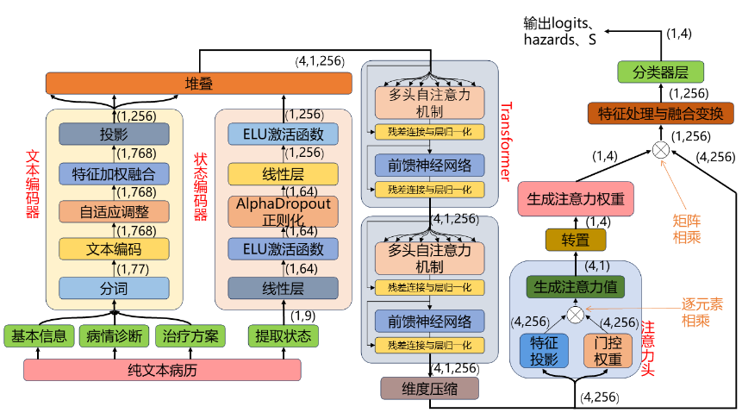

图3-1 LLM-CTPA算法整体框架流程图

### 3.2.1 编码器设计

特征提取是深度学习模型的关键步骤，本文设计了两种类型的编码器，分别用于处理纯文本信息和状态信息。

1. 文本特征编码器

文本特征编码器是依据CLIP模型构建而成的[33]，在当前这项研究里，文本编码器被设计用于处理人口统计学信息文本、诊断描述以及治疗方案这三类特定的文本字段，其处理流程如下：借助文本分词技术，把输入的文本数据转变为词嵌入序列，随后，运用CLIP的文本编码器，将这些词嵌入序列映射成形状为（batch_size，768）的特征向量，在本文中batch_size设定为1，故而实际输出特征的维度为（1，768）。紧接着，凭借一个自适应调整模块，对输入的特征向量展开动态调整，CLIP文本编码器输出的特征向量先借助一个线性层被压缩到较低维度，接着经过ReLU激活函数进行非线性变换，之后再经由另一个线性层将特征向量恢复到原始维度，然后又经过一个ReLU激活函数进行非线性变换。如此这般，自适应调整模块便能对输入的特征向量实施有效的动态调整。随后，利用一个残差混合机制，把自适应调整模块的输出与原始的特征向量给予融合，这一步骤采用加权求和的方式，将自适应调整后的特征向量和原始特征向量结合起来，在保留原始特征信息的也引入了自适应调整后的特征信息。特征向量会再度借助一个投影层，进行的压缩和映射，把特征维度映射到所需的(1,256)，为后续的分类、检索等任务提供有力支持。

1. 状态特征编码器

状态特征编码器采用MLP进行构建，用于处理患者的9维状态张量。状态张量是患者的基本生理指标、临床状态信息和治疗方案的编码。编码器包含两个线性层，第一个线性层将（1，9）的输入映射到（1，64）维输出，中间采用ELU激活函数，并引入AlphaDropout机制防止过拟合；第二个线性层则则将（1，64）维的输出映射到（1，256）维输出，同样使用ELU激活函数进行非线性变换。最终输出维度(1,256)与文本特征编码器的输出维度一致，便于后续的特征堆叠与融合。

为了更直观地总结和比较文本特征编码器和状态特征编码器在结构、功能及输出维度上的异同，本文特别制作了文本编码器与状态编码器的对比表，具体内容表3-3所示。

表3-3 文本编码器与状态编码器对比表

|  |  |  |
| --- | --- | --- |
| 对比项 | 文本特征编码器 | 状态特征编码器 |
| 编码器类型 | 基于CLIP的文本编码器 | 全连接网络 |
| 输入数据 | 三类文本字段： -人口统计学  -诊断描述 -治疗方案 | 9维状态张量 维度：(1,9) |
| 处理流程 | 文本分词→CLIP文本编码→适配器→残差混合→投影层→**输出** | 线性层→ELU激活→AlphaDropout→线性层→ELU激活 |
| 输出维度 | (1,256) | (1,256) |

### 3.2.2 特征融合与处理

1. Transformer编码器处理特征

本文的状态编码器和文本编码器均采用了Transformer编码器作为其核心组件。本文将人口统计学信息、诊断描述和特征状态这三个分支通过各自的编码器后堆叠形成的形状为(4,1,256)的输入特征经过注意力头的数量设置为8的多头自注意力机制以及后续的残差连接、层归一化和前馈网络等操作（具体细节请参阅第二章），每个Transformer编码器层的输出特征形状保持不变，仍然是(4,1,256)。

并且，为了更深入地挖掘输入特征之间的复杂关系，捕捉长距离依赖，并最终提升特征表示的丰富性，本文堆叠了两层Transformer编码器。因此，经过两层Transformer编码器的处理后，输出特征的形状依然为(4,1,256)。该输出特征随后将被输入到门控注意力机制中进行进一步的特征优化。

1. 门控注意力机制处理特征

Transformer编码器处理过的特征经去维后输入门控注意力机制。门控注意力网络采用双分支交互结构，每个分支首先通过并行线性层进行特征变换，其中一个分支使用Tanh激活函数生成特征权重，另一个分支使用Sigmoid激活函数生成门控掩码。这两个分支的输出随后进行逐元素相乘，此过程根据Sigmoid门控掩码的值对Tanh激活的特征权重进行加权来强调重要特征、抑制不重要的特征。相乘后的结果通过一个线性层进行降维处理得到注意力值，注意力值进一步处理得到注意力权重。注意力权重与原特征矩阵相乘得到注意力加权的特征，形状为（1，256）。

### 3.2.3 预后预测模块

经过特征处理与融合变换的特征向量输入至生存分析模块，生存分析模块通过分类器对融合特征进行线性映射生成风险评分（logits），根据风险评分（logits）计算输出风险概率（hazards）：

$hazards_{n}\text{=}σ\left(log{\text{its}}_{n}\right),n=1,2,3,4$ 式（3-4）

其中 $n$ 是是模型预测的生存时间类别的索引。

然后计算生存概率（S）：

$S_{n}=\prod_{k=1}^{n}{\left(1-hazards_{k}\right)},n=1,2,3,4$ 式（3-5）

其中 $n$ 是模型预测的生存时间类别的索引。

最后风险概率hazards及生存概率S与后续传入的样本标签和病人存活状态共同计算损失。

## 3.3 LLM-CTPA的训练

为了更好地平衡显存效率和训练稳定性，本文采取梯度累积策略。梯度累积的具体做法是将多个小批量的梯度累积后再进行一次权重更新，借助这种方式，可在不增加显存占用的情况下，模拟出更大批量训练的效果，本实验每累积32个微批次的梯度后执行参数更新。该方法可以缓解显存瓶颈，还可以借助增大有效批量规模来提升训练稳定性，特别适用于高分辨率图像处理或者长序列文本建模等任务。接下来，本小节将从损失函数和评价指标这两个方面来介绍本文提出的LLM-CTPA模型是怎么训练的。

### 3.3.1 损失函数

在生存分析任务中，损失函数的设计是模型优化的关键环节。为了有效处理生存时间数据中的删失现象，本文设计了一种通过风险权重来加权删失样本和未删失样本的贡献的损失函数。

对于未删失样本，其损失函数由两部分构成：生存概率的负对数似然和风险概率的负对数似然之和。具体而言，对未删失的病人，事件发生在第 $n$ 个时间区间需要满足两个条件：病人在第 $n-1$ 区间时仍存活，概率为 $S_{n-1}$；且在时间区间时事件发生，即病人死亡，概率为 $hazards_{n}$。因此，事件发生在的概率如下：

$P\left(T=n\right)=\left(1-c\right)·S_{n-1}·{hazards}_{n}$ 式（3-6）

其中 $c$ 是该患者的存活状态，对于未删失样本，病人已经死亡，即。

所以对于该未删失样本的负对数似然损失公式如下：

$l_{uncensored}=-\left(1-c\right)·log\left(S_{n-1}\right)-\left(1-c\right)·log\left(h{azards}_{n}\right)$ 式（3-7）

对于删失样本，损失函数仅包含生存概率的负对数似然：该病人在第 $n$ 个时间区间仍存活，得到负对数似然损失公式为如下：

$l_{censored}=-c·log\left(S_{n}\right)$ 式（3-8）

其中 $c$ 是该患者的存活状态，对于删失样本，病人未死亡，即 $c=1$。

为了平衡删失样本与未删失样本的损失贡献，本文在损失函数中引入了删失权重因子。该因子通过调节删失样本损失的相对权重，使得模型在优化过程中能够兼顾不同类型样本的损失信息。最终得到损失函数为：

$l=\frac{1}{N}\sum_{i=1}^{N}{\left[\left(1-∂\right)·l_{censored_{i}}\text{+}·l_{uncensored_{i}}\right]}$ 式（3-9）

其中 $N$ 是batch_size，本实验中设为1。

这种用于生存分析任务的损失函数设计能通过区分删失样本与未删失样本各自的损失贡献更精准地学习生存时间的分布规律，另外模型损失函数的计算引入了风险强度加权因子，可更有效地捕捉风险强度的动态变化情况。

### 3.3.2 评价指标

本文把C-index当作主要评价指标，用来全面评估模型于训练集以及验证集上的表现。一致性指数也就是C-index，是衡量模型预测性能的关键指标，其数值范围处于0到1之间，0.5等同于随机猜测，数值越靠近1说明模型预测能力越强，C-index依据模型对样本风险排序的预测结果，依靠对比模型预测的风险排序跟实际生存时间排序的一致性来评估模型性能。本文里的风险值是经由将各个时间段生存概率取负和得到的，这样就与事件发生的实际风险方向保持一致，除了C-index自身，本实验还计算了它的标准差用以评估模型性能的稳定性，标准差反映出C-index在五折交叉验证设置下的波动状况，值越小说明模型性能越稳定。最终把验证集上五折交叉验证得出的C-index的均值和标准差当作评估指标。

## 3.4 本章小结

这一章节对LLM-CTPA算法的研究方法进行了细致说明。首先，针对本文运用的数据集，也就是TCGA里的BLCA和LUAD临床文本病历数据给予介绍，同时说明了选择此数据集的缘由，紧接着讲述了数据清洗、筛选以及关键信息抽取与结构化的预处理流程。随后，对LLM-CTPA模型的算法框架做了介绍，覆盖文本和状态特征编码器的设计，借助Transformer编码器和门控注意力机制来实施有效的特征融合与处理，详细说明了模型的训练策略，包括梯度累积优化和五折交叉验证。最后还介绍了为本实验生存分析任务定制的损失函数、主要的评价指标C-index及其方差。此章节所提出的数据处理方法以及LLM-CTPA模型架构，可从纯文本病历数据中有效提取并整合关键信息，实现对患者生存概率和风险评分的准确预测。

# 第四章 实验结果与分析

本章主要是对基于大语言模型的预后分析方法所取得的实验结果给予展示和剖析，同时对该方法于实际应用过程中的有效性和稳定性展开评估。借助一系列的实验，本文对多分支融合预后分析算法的性能进行了验证，其中囊括了模型在不同数据集上所呈现出的适应性、稳定性，以及和传统模型对比之后得出的结果。

## 4.1 实验参数设置

在本章所开展的全部实验里，训练数据均采用3.1章节中处理好的数据集，优化策略选用的是自适应学习率的梯度下降算法Adam，网络的初始学习率统一设定为2e-4，初始权重衰减设置成1e-5，batch_size设为1，整个网络总共训练20个epoch，采用五折交叉验证的方式，在每一折上计算C-index，并且保存验证集上C-index最大的模型，以此来保证最终用于预测的模型有最佳的泛化能力。

本文所有实验均在Autodl所提供的服务器上进行，操作系统为Linux，所使用的服务器GPU为1块24G显存的RTX4090。代码运行所依托的Cuda版本为12.4，Python版本为3.10.8，Pytorch版本为2.6.0，其余所安装的依赖库版本均为默认的最新版本。

## 4.2 实验结果与分析

### 4.2.1 不同癌种预测性能对比

在本文中，首先对BLCA和LUAD这两种不同癌种的预测性能进行了对比。从训练过程的损失值趋势图4-1来看，LUAD和BLCA的损失函数曲线呈现出差异化收敛特征：两种癌种的五折交叉验证损失值在初始阶段均高于1.5，随着训练进行逐步下降并在1.1附近收敛。值得注意的是，LUAD的五折损失值曲线在收敛后期（epoch 15-20）仍存在较为明显的波动，而BLCA的五折曲线在此阶段呈现高度重合的平稳趋势。

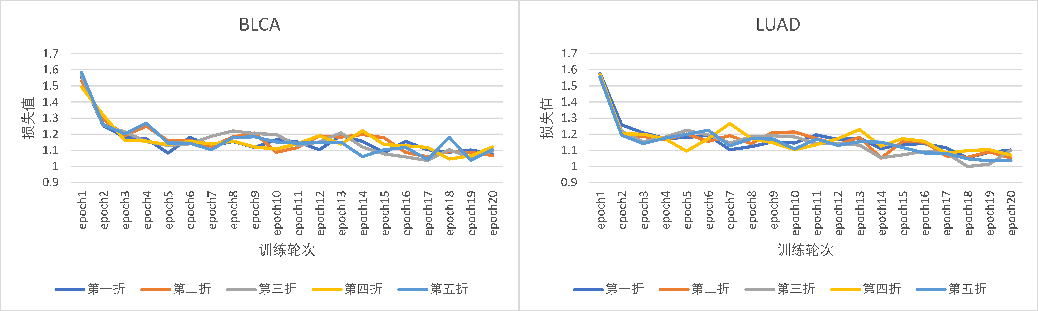

图4-1 分别使用BLCA与LUAD数据集的损失值趋势图

从表4-1来看，本模型在BLCA和LUAD的数据集上均取得了较好的性能，尤其在稳定性和鲁棒性方面表现突出，追赶甚至超过了部分多模态数据的现有预后模型。

表4-1 本模型与现有预后模型效果对比图[22]

|  |  |  |  |  |  |
| --- | --- | --- | --- | --- | --- |
| Model | Patho. | Geno. | Text | BLCA (N = 373) | LUAD (N = 453) |
| SNN |  | ✓ |  | 0.618 ± 0.022 | 0.611 ± 0.047 |
| SNNTrans |  | ✓ |  | 0.659 ± 0.032 | 0.638 ± 0.022 |
| AttnMIL | ✓ |  |  | 0.599 ± 0.048 | 0.620 ± 0.061 |
| DeepAttnMISL | ✓ |  |  | 0.504 ± 0.042 | 0.548 ± 0.050 |
| CLAM-SB | ✓ |  |  | 0.559 ± 0.034 | 0.594 ± 0.063 |
| CLAM-MB | ✓ |  |  | 0.565 ± 0.027 | 0.582 ± 0.072 |
| TransMIL | ✓ |  |  | 0.575 ± 0.034 | 0.642 ± 0.046 |
| DTFD-MIL | ✓ |  |  | 0.546 ± 0.021 | 0.585 ± 0.066 |
| Pathomic | ✓ | ✓ |  | 0.586 ± 0.062 | 0.543 ± 0.065 |
| PONET | ✓ | ✓ |  | 0.643 ± 0.037 | 0.646 ± 0.047 |
| Porpoise | ✓ | ✓ |  | 0.636 ± 0.024 | 0.647 ± 0.031 |
| MCAT | ✓ | ✓ |  | 0.672 ± 0.032 | 0.659 ± 0.027 |
| MOTCat | ✓ | ✓ |  | 0.683 ± 0.026 | 0.670 ± 0.038 |
| LLM-CTPA |  |  | ✓ | 0.642±0.014 | 0.682±0.023 |

结合表4-2和图4-2中具体的性能指标来看，LUAD的平均C-index为0.682，显著高于BLCA的0.642，但伴随0.023的较高标准差，这一矛盾现象与损失值曲线的观察一致，即LUAD训练后期的不稳定波动可能导致模型在验证集上表现的随机性增强，反映在箱线图中就是LUAD更大的四分位距和异常值分布。相比之下，BLCA的损失值曲线收敛稳定且折间差异小，对应其C-index标准差仅0.014，箱线图呈现紧凑的窄距分布，中位数与均值偏差小于0.01，显示出良好的预测一致性。

表4-2 不同癌种预测性能对比表

|  |  |  |  |  |  |  |
| --- | --- | --- | --- | --- | --- | --- |
| 癌种 | 第一折 | 第二折 | 第三折 | 第四折 | 第五折 | 平均值±标准差 |
| BLCA  N=373 | 0.6434 | 0.6410 | 0.6633 | 0.6413 | 0.6236 | 0.642±0.014 |
| LUAD  N=453 | 0.6843 | 0.7053 | 0.7020 | 0.6661 | 0.6529 | 0.682±0.023 |

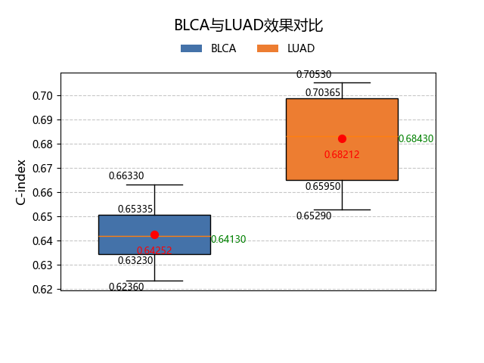

图4-2 BLCA与LUAD效果对比箱型图

上述发现提示模型性能存在癌种特异性均衡：LUAD虽C-index上限达高0.71，具有更高的预测潜力，但需要更精细的正则化策略来抑制训练波动；而BLCA虽稳定性优异，但受限于0.65的性能瓶颈，需要增强其判别力。

### 4.2.2 不同大语言预处理模型对比实验

在TCGA的BLCA数据集（N=373）上，使用不同文本特征提取模型替代原有预处理模型CLIP，通过五折交叉验证的C-Index和损失值趋势评估修改前后模型的性能差异。结合图4-3和表4-3中的C-index结果显示，CLIP模型以0.642的平均值表现最优，其标准差最小，表明其CLIP模型的预测准确性和稳定性都是最好的。Qwen2.5-7B-Instruct-1M虽在第四折达到最高单值0.683，但因标准差较大为0.031，整体稳定性弱于CLIP。DeepSeek-LLM系列模型（Base与Chat）的平均C-index与标准差分别为0.616±0.050与0.620±0.052，性能显著低于CLIP与Qwen，且箱形图显示其IQR范围较宽，异常值分布分散，稳定性弱。BERT-base-uncased以0.603的平均值垫底，其第一折C-index低至0.550，表明模型在小样本场景下泛化能力不足。

表4-3 使用不同预处理模型效果对比表

| 模型 | 第一折 | 第二折 | 第三折 | 第四折 | 第五折 | 平均值±标准差 |
| --- | --- | --- | --- | --- | --- | --- |
| CLIP | 0.6434 | 0.6410 | 0.6633 | 0.6413 | 0.6236 | 0.642±0.014 |
| BERT-base-uncased | 0.5503 | 0.6115 | 0.5743 | 0.6351 | 0.6441 | 0.6030.040 |
| DeepSeek-LLM-7B-Base | 0.5872 | 0.6355 | 0.5463 | 0.6375 | 0.6743 | 0.6160.050 |
| DeepSeek-LLM-7B-Chat | 0.5895 | 0.6355 | 0.5477 | 0.6490 | 0.6788 | 0.620 $±$ 0.052 |
| Qwen2.5-7B-Instruct-1M | 0.6218 | 0.6617 | 0.6051 | 0.6830 | 0.6428 | 0.643 $±$ 0.031 |

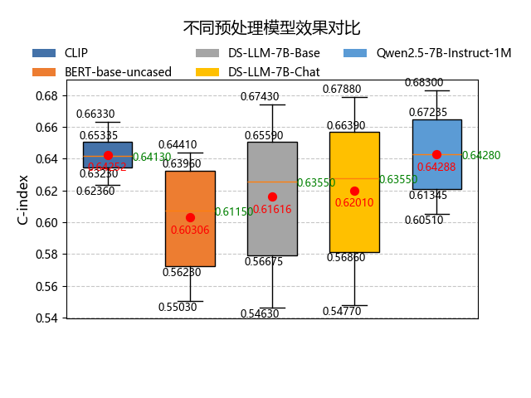

图4-3 使用不同预训练模型提取文本特征效果对比箱型图

从图4-4损失值趋势图分析，CLIP模型的损失值曲线在五折数据中均呈现快速收敛特征，20个epoch内由初始1.6迅速下降至1.1并保持稳定，验证了其优化效率。DeepSeek-LLM-7B系列模型的损失值最后都稳定于1.2附近；BERT-base-uncased的损失值曲线最后稳定于1.15附近。Qwen2.5-7B-Instruct-1M的损失值下降趋势最陡峭，但第五折在epoch后期出现异常波动，可能对特定数据分布较为敏感，需要进一步优化。



图4-4 使用不同模型作为预处理模型的损失值趋势图

综上，CLIP在预测性能与训练稳定性上均表现最佳，适合作为本文任务的基础模型；Qwen2.5-7B-Instruct-1M虽具备较高的峰值性能且平均预测性能略高于CLIP，但稳定性较弱；而DeepSeek-LLM与BERT系列模型受限于优化效率与泛化瓶颈，在本实验场景中适用性较低。

### 4.2.3 不同特征处理办法

在TCGA的BLCA数据集（N=373）中，本文通过五折交叉验证对比了不同特征处理方法的性能差异。结合表4-4和图4-5分析得，原始模型的Transformer编码器+门控注意力机制以C-index均值0.642表现较为良好，且其方差最低、箱型图、IQR范围较小，这显示Transformer编码器+门控注意力机制有较为优秀的预测准确性和稳定性。

表4-4 使用不同预处理模型效果对比表

| 模型 | 第一折 | 第二折 | 第三折 | 第四折 | 第五折 | 平均值±标准差 |
| --- | --- | --- | --- | --- | --- | --- |
| ​CLIP | 0.6434 | 0.6410 | 0.6633 | 0.6413 | 0.6236 | ​0.642±0.014 |
| BERT-base-uncased | 0.5503 | 0.6115 | 0.5743 | 0.6351 | 0.6441 | 0.6030.040 |
| DeepSeek-LLM-7B-Base | 0.5872 | 0.6355 | 0.5463 | 0.6375 | 0.6743 | 0.6160.050 |
| DeepSeek-LLM-7B-Chat | 0.5895 | 0.6355 | 0.5477 | 0.6490 | 0.6788 | 0.620 $±$ 0.052 |
| Qwen2.5-7B-Instruct-1M | 0.6218 | 0.6617 | 0.6051 | 0.6830 | 0.6428 | 0.643 $±$ 0.031 |

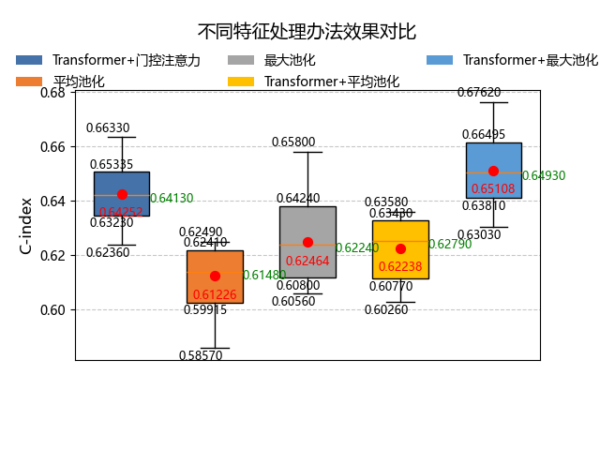

图4-5 使用不同特征处理办法效果对比箱型图

相比之下，单一池化方法存在明显局限性：单平均池化的C-index均值最低，其箱型图IQR范围整体下压，反映平均池化因过度平滑特征导致性能最差；单一最大池化虽均值略高，但其方差为所有方法中最大、箱型图IQR跨度最宽，性能稳定性最差。

值得注意的是，将池化与Transformer编码器结合后，性能与单一池化操作相比得到显著优化：Transformer+最大池化组合以均值0.651超越原始模型，且箱型图IQR范围比单一最大池化小；而Transformer+平均池化虽稳定性与预测准确性比起单一平均池化有显著提升，但性能仍旧较低。这表明Transformer架构能更好地通过捕捉复杂特征关联提升预测性能的有效性。

针对训练过程的损失函数动态分析将结合输入分支数及其他特征处理方法，在后续章节中展开讨论，此处不做赘述。

### 4.2.4 输入分支消融实验

基于TCGA的BLCA数据集（N=373），本文通过移除模型输入中的第四分支（状态信息）并仅保留前三分支（人口统计、诊断、治疗文本），验证了多分支联合作用对预测性能的影响。从图4-6不同分支效果对比的箱线图和表4-5使用不同输入分支效果对比表可清晰观察到以下关键结论：

1. 各方法中第四分支输入具有局限性

所有特征处理方法中，仅输入第四分支的模型均表现最弱。例如，Transformer编码器+门控注意力机制的第四分支输入C-index均值为0.622，显著低于其四分支输入的0.642；而且箱线图显示，第四分支输入的IQR跨度最大，离散性最高，性能最差。

1. 多分支输入具有效能差异

首先本文发现门控注意力机制对多分支具有融合优势：Transformer编码器+门控注意力机制的四分支输入和标准差为0.642±0.014**，**要显著优于前三分支输入的0.635±0.018，预测准确性和稳定性最优，说明前三分支与第四分支相互增强，验证了门控机制可自适应筛选并融合多分支特征。

对于池化操作而言，单独使用池化方法时前三分支的性能都要优于四分支，反映池化倾向于依赖核心分支的核心语义（人口统计/诊断文本/治疗文本）。但在结合Transformer后四分支输入都有效能显著提升，甚至在Transformer+最大池化中，四分支C-index均值与标准差0.651±0.017与前三分支的0.652±0.015几乎持平，这验证了Transformer架构可均衡核心分支与状态信息的权重。

表4-5 使用不同输入分支效果对比表

|  |  |  |  |  |  |  |  |
| --- | --- | --- | --- | --- | --- | --- | --- |
|  | 输入分支 | 第一折 | 第二折 | 第三折 | 第四折 | 第五折 | 平均值±标准差 |
| Transformer编码器+门控注意力机制 | 4分支 | 0.6434 | 0.6410 | 0.6633 | 0.6413 | 0.6236 | 0.642 $±$ 0.014 |
| 前三分支 | 0.6318 | 0.6268 | 0.6668 | 0.6282 | 0.6229 | 0.635 $±$ 0.018 |
| 第四分支 | 0.6022 | 0.6082 | 0.5729 | 0.6398 | 0.6845 | 0.622 $±$ 0.042 |
| 平均池化 | 4分支 | 0.6249 | 0.6148 | 0.6233 | 0.5857 | 0.6126 | 0.612 $±$ 0.016 |
| 前三分支 | 0.6287 | 0.6175 | 0.6507 | 0.5903 | 0.5979 | 0.617 $±$ 0.024 |
| 第四分支 | 0.5607 | 0.5519 | 0.5561 | 0.5471 | 0.6203 | 0.567 $±$ 0.030 |
| 最大池化 | 4分支 | 0.6580 | 0.6224 | 0.6268 | 0.6104 | 0.6056 | 0.625 $±$ 0.021 |
| 前三分支 | 0.6533 | 0.6257 | 0.6416 | 0.6189 | 0.6184 | 0.632 $±$ 0.015 |
| 第四分支 | 0.5607 | 0.5519 | 0.5561 | 0.5471 | 0.6203 | 0.567 $±$ 0.030 |
| Transformer编码器+平均池化 | 4分支 | 0.6026 | 0.6279 | 0.6128 | 0.6328 | 0.6358 | 0.622 $±$ 0.014 |
| 前三分支 | 0.5849 | 0.6344 | 0.6514 | 0.6189 | 0.6512 | 0.628 $±$ 0.028 |
| 第四分支 | 0.5953 | 0.6077 | 0.5659 | 0.6151 | 0.6832 | 0.613 $±$ 0.043 |
| Transformer编码器+最大池化 | 4分支 | 0.6303 | 0.6459 | 0.6493 | 0.6537 | 0.6762 | 0.651 $±$ 0.017 |
| 前三分支 | 0.6303 | 0.6443 | 0.6647 | 0.6552 | 0.6640 | 0.652 $±$ 0.015 |
| 第四分支 | 0.5953 | 0.6077 | 0.5659 | 0.6151 | 0.6832 | 0.613 $±$ 0.043 |

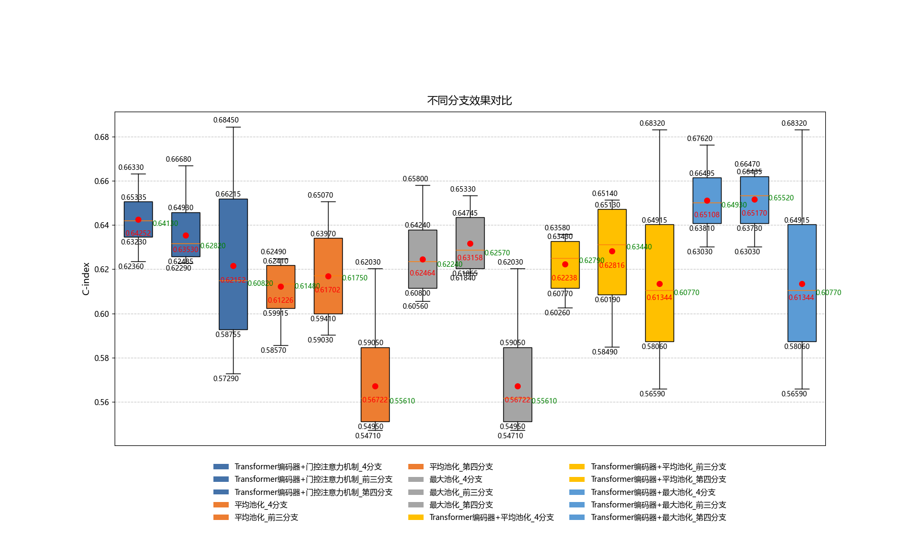

图4-6 使用不同输入分支效果对比箱型图

从图4-7可以明显看出，不同方法的稳定性差异显著：首先，使用单一池化方法处理文本特征时，损失值在前半段下降的趋势明显比其他三种方式陡峭。而且，在所有特征处理方法中，在四分支输入和前三分支输入的情况下，损失值变化趋势相似，都在训练后期波动幅度较小最终收敛于1.1附近，然而，当仅使用第四分支输入时，损失值在第五折后期异常回升至1.3，且各折曲线分离明显，这反映了单一分支输入的脆弱性，容易受到数据波动的影响。



图4-7 Transformer编码器+最大池化使用不同分支损失值趋势图

## 4.3 本章小结

经由一系列实验以及对比分析，此项研究证实了基于大语言模型的多分支融合预后分析方法于癌症预后分析里的有效性和优势，实验结果显示，该方法在膀胱癌与肺腺癌的数据集上都取得了不错的性能，在稳定性跟鲁棒性方面表现较为突出，可追赶甚至超越部分基于纯病理图片数据、纯基因数据或者多模态数据的现有预后模型。为了剖析模型中各个模块的作用，优化模型性能，此项研究在膀胱癌BLCA数据集上开展了一系列消融实验，验证了多分支融合以及大语言模型的优越性，最终得出结论：尽管CLIP参数量尚未达到主流大模型的数量级，但采用CLIP作为预处理模型，结合Transformer文本编码器以及最大池化处理文本特征，并且使用前三分支输入数据时，模型取得了最优的性能。

未来的研究可依靠优化模型架构、扩大数据集规模以及引入更多癌症类型的数据，提高模型的准确性和泛化能力，随着更多临床数据的积累以及多模态数据的引入，基于大语言模型的预后分析方法会在实际应用里发挥越来越关键的作用。

# 

# 第五章 系统页面设计与实现

## 5.1 系统概述

本系统是以Django框架为基础而开发的智能医疗辅助决策平台，主要提供癌症患者个性化治疗方案推荐的需求服务。该系统运用浏览器/服务器架构设计，借助模块化组件实现患者治疗策略选择以及风险预测这两大核心功能，为临床医生提供数据驱动的决策支持。

在功能实现方面，系统构建了标准化的患者信息采集模块，涉及癌症类型、人口统计学特征以及临床病理分期等关键指标。依靠定制化表单控件达成数据规范录入，利用动态下拉菜单和数值范围限制来保证医疗数据的完整性与有效性，预测引功能则是调用第三章中的LLM-CTPA模型，依照患者个体特征自动生成四个优先级的治疗方案建议，对每个方案进行风险系数评估、潜在副作用以及注意事项等多维度分析报告。

当前版本已经可支持膀胱癌和肺腺癌这两种癌症类型的治疗方案推荐，系统预留了癌症类型扩展接口以及模型迭代升级机制，为后续接入更多癌种数据以及优化预测算法奠定了技术基础。

## 5.2 可视化设计与实现

### 5.2.1 病人输入信息页面

图5-1所展示的病人输入信息页面作为系统首个交互界面，医生或者患者可经由该页面录入患者基本信息与临床数据，此页面设计目的在于简洁、直观、高效且完整地让用户完成信息录入。

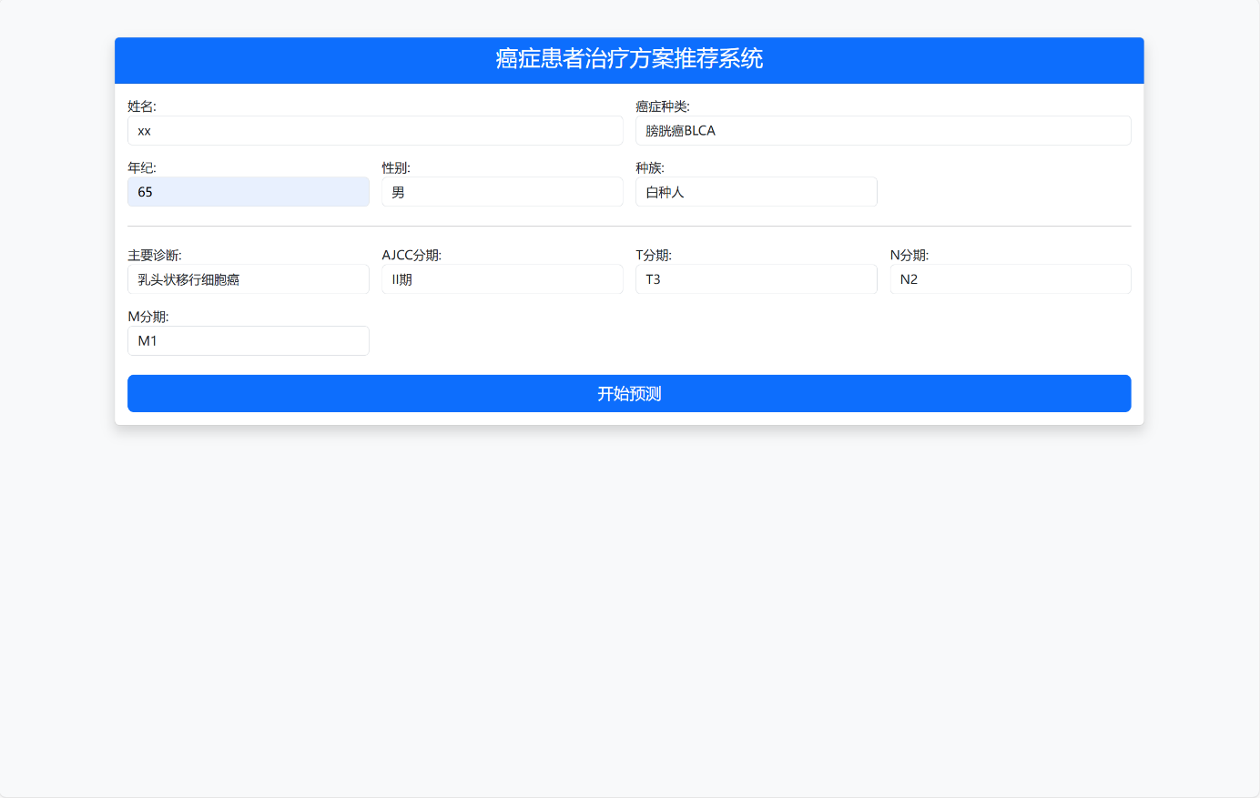

图5-1 病人输入信息页面示例

页面采用清晰表单布局，划分成多个输入项，涉及患者姓名、年龄、性别、种族、主要诊断、AJCC分期、T分期、N分期、M分期等。这些输入项包含患者基本人口统计学特征与临床病理分期信息，是癌症治疗方案推荐的关键基础数据，每个输入框均有清晰标注，保证用户明确每项数据录入要求，页面设计多种表单控件简化输入过程，如姓名、年龄输入项需用户手动填写，性别、种族、癌症类型、AJCC分期、T分期、N分期及M分期等字段采用下拉菜单，让用户从预设选项中选取，降低人为错误发生，保证数据录入规范与一致。因不同病种主要诊断描述各异，AJCC分期设为有条件候选框，选择不同癌症后AJCC下拉文本框内容不同。本页面设计采用响应式布局，适应不同屏幕尺寸设备，不管是台式机还是移动设备，页面均可自适应显示，保证用户在任何设备上操作顺畅。为呈现医疗行业专业性与可靠性，页面整体风格简洁大方，以蓝色为主题色，表单项通过合适间距分隔以避免信息拥挤，保证视觉层次感清晰。数据输入时，系统经前端校验机制实时检查输入合法性，比如年龄字段未填写，系统会提示用户要填写此项数据，这种数据校验功能进一步提高了数据录入准确性，减少错误输入对后续处理的影响。页面最底部是“开始预测”按钮，医生输入完患者所有信息后点击该按钮，系统依据录入患者信息开始治疗方案推荐计算。

### 5.2.2 预测结果显示页面

图5-2所呈现的预测结果显示页面作为系统的第二个交互界面，其展示了系统依据患者输入信息而生成的治疗方案以及相关的预测结果，此页面的设计目的在于让用户可迅速查看治疗建议以及相关风险评估，并依据这些信息来做出治疗决策。

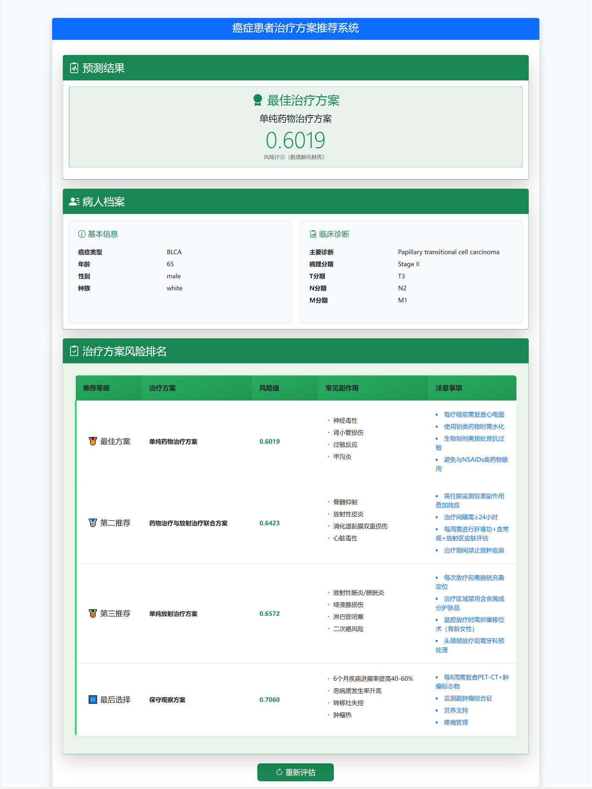

图5-2 预测结果显示页面示例

页面布局采用清晰的分区设计，顶部最为显眼的区域是“预测结果”区域，突出显示了推荐的最佳治疗方案，在该方案下方会显示一个风险值，风险值越低说明该方案的效果越好。紧接着便是“病人档案”区域，页面呈现出患者的基本信息，涉及癌症类型、年龄、性别、主要诊断、AJCC分期等，为方便查看，信息以卡片形式展示，每个卡片展示不同类别的患者信息，以保证医生可清晰获取每个关键信息。在“治疗方案风险排名”区域，页面展示了多个治疗方案的风险评估结果。每个治疗方案旁边会列出风险值、潜在的副作用以及治疗过程中的注意事项，这些信息为医生提供了多维度的分析数据，可医生全面了解不同治疗方案的风险和效果，做出更为科学的决策。在页面的最底部，设计了一个“重新评估”按钮，医生可在评估过程中随时重新录入患者信息，进行新的预测计算。

## 5.3 本章小结

本章具体介绍了基于Django框架开发的智能医疗辅助决策平台的系统设计与实现，着重阐述了病人输入信息页面以及预测结果显示页面的可视化设计情况。病人输入信息页面凭借简洁的表单布局、多样的控件以及实时的前端校验，达成了高效准确的患者数据采集工作；预测结果显示页面则借助清晰的分区、卡片式信息展示以及风险评估报告，直观地呈现出治疗方案和相关预测结果，帮助医生开展决策工作。当前系统已初步达成了膀胱癌和肺腺癌的治疗方案推荐功能，并且预留了扩展接口，尽管本系统的页面设计与功能实现已有较高的可用性和稳定性，然而在实际应用过程当中，依旧存在一定的不足之处，需要在后续版本里进行优化与完善，展开来说，系统页面在以下两个方面仍旧需要改进：

首先，当前的系统网页代码并未部署在公网上的服务器上，而是运行在本地Windows电脑中，凭借cpolar将本地穿透到公网，这样的做法致使网页的访问受到了局限，系统依赖于本地电脑的运行状态，本地Windows无法时刻持续运行网页代码，用户便无法随时依靠公网访问系统。这种部署方式尽管在开发和测试阶段有一定便利性，但在实际应用中，无法为用户提供全天候、稳定的在线服务，降低了系统的可用性和用户体验，未来应用时建议部署于云服务器如阿里云、腾讯云或AWS，并进行相应的服务器配置和域名绑定，可保证系统24/7稳定运行，提升系统的可访问性和用户体验，契合实际应用的需求。

其次，由于代码只部署在本地Windows上，系统在面对较高的并发访问时可能会出现性能瓶颈，虽然系统已经采用了浏览器/服务器架构设计，并凭借模块化组件实现了核心功能，但是由于本地电脑的硬件资源有限，后端接收前端传输数据后调用模型进行推理速度较慢，且当多个用户同时访问时，可能会致使页面加载速度变慢，甚至出现卡顿或崩溃现象。建议对系统进行后端优化和云端部署，在后端优化方面，可以考虑采用更高效的后端框架，优化数据处理和模型推理流程，比如借助模型异步调用、批量推理等方式来提升处理速度，引入缓存机制可以缓存常用数据和预测结果，减少重复计算。或者将后端服务部署到有更高计算能力的云服务器上，可以根据实际访问量进行弹性伸缩，应对高并发场景，可以考虑使用GPU加速的云服务器来加速模型推理过程。

# 

# 第六章 总结与展望

## 6.1 论文总结

本文关注传统预后模型处理复杂、多维度医学数据时的局限，实现了基于大语言模型的重大疾病预后分析模型LLM-CTPA，此模型核心是借助大语言模型强大的文本编码能力，深度挖掘和分析患者病历、诊断报告等关键医疗文本信息，为预后预测提供更全面且精准的数据支撑。

本文设计实现了多分支融合的特征提取网络，该网络能整合患者人口统计学信息、诊断描述、治疗方案及状态特征等多来源数据，其中人口统计学信息、诊断描述和特征状态这三个分支的文本数据，经大语言模型的文本编码器提取特征，状态特征则依靠对前三者编码后的MLP变换获得，四个分支的特征经注意力机制实现跨分支有效融合，更全面地捕捉患者信息关键特征，挖掘不同来源数据潜在关联。

为验证所提方法有效性，本文在BLCA和LUAD两个公开数据集进行了充分实验，采用五折交叉验证策略保证结果可靠。实验结果表明，基于大语言模型的多分支融合预后分析算法在两种癌症预后预测任务中性能优异，特别在C-index等关键评估指标上准确性和稳定性较高。凭借对比实验和消融实验，本文深入分析不同算法组件对模型性能具体影响，据此优化模型架构，提高了预测准确性和稳定性。

系统实现方面，本文开发了基于大语言模型的智能医疗辅助决策平台，该系统采用浏览器/服务器架构，前端设计简洁明了，方便用户输入患者基本信息和临床数据，系统核心功能模块有患者信息采集、治疗方案推荐及风险评估，各模块借助合理交互流程实现数据有效输入、高效处理与清晰展示。

## 6.2 未来展望

虽然本文提出的方法在膀胱癌以及肺腺癌的预后分析里收获了一些较为不错的成果，然而在实际运用以及更广泛的推广进程中，依然存在着一些挑战：在系统部署这一方面，当前系统原型是运行于本地环境之中，并且借助本地穿透技术暴露至公网，这对系统的可用性以及在高并发场景下的稳定性造成了严重的限制。未来的首要工作便是把系统全面迁移至有更高稳定性与可扩展性的云服务器上，以此保证用户可在任何时候都安全可靠地访问并使用该平台；在算法的泛化能力层面，尽管本文实现的算法在BLCA和LUAD数据集上有着较好的表现，但是在处理更为广泛的癌症类型以及更为复杂的临床病例时，仍旧存在一定的不足之处。未来的研究工作会着重于提升模型的泛化能力，让其可适应更多不同种类的癌症，并且可应对各类复杂的临床需求。

# 参考文献

1. 世界卫生组织. 随着对服务的需求不断增加，全球癌症负担日益加重[EB/OL]. [2024-02-01][2025-04-28]. <https://www.google.com/search?q=https://www.who.int/zh/news/item/01-02-2024-global-cancer-burden-growing-amidst-mounting-need-for-services>.
2. Zhou S, Xu Z, Zhang M, et al. Large language models for disease diagnosis: A scoping review[J]. arXiv Preprint arXiv:2409.00097, 2024.
3. Hossain M E, Khan A, Moni M A, et al. Use of Electronic Health Data for Disease Prediction: A Comprehensive Literature Review[J]. IEEE/ACM Transactions on Computational Biology and Bioinformatics, 2019, 18(2): 745-758.
4. 马武仁, 弓孟春, 戴辉, 等. 以ChatGPT 为代表的大语言模型在临床医学中的应用综述[J]. 医学信息学杂志, 2023, 44(7): 9-17.
5. Zhu X, Yao J, Zhu F, et al. WSISA: Making Survival Prediction from Whole Slide Histopathological Images[C]//Proceedings of the IEEE Conference on Computer Vision and Pattern Recognition. 2017: 7234-7242.
6. Lu M Y, Williamson D F K, Chen T Y, et al. Data-Efficient and Weakly Supervised Computational Pathology on Whole-Slide Images[J]. Nature Biomedical Engineering, 2021, 5(6): 555-570.
7. Wang S, Feng C, Dong D, et al. Preoperative Computed Tomography‐Guided Disease‐Free Survival Prediction in Gastric Cancer: A Multicenter Radiomics Study[J]. Medical Physics, 2020, 47(10): 4862-4871.
8. Zheng H, Lin Z, Zhou Q, et al. Multi-Transsp: Multimodal Transformer for Survival Prediction of Nasopharyngeal Carcinoma Patients[C]//International Conference on Medical Image Computing and Computer-Assisted Intervention. Cham: Springer Nature Switzerland, 2022: 234-243.
9. Liberzon A, Birger C, Thorvaldsdóttir H, et al. The Molecular Signatures Database Hallmark Gene Set Collection[J]. Cell Systems, 2015, 1(6): 417-425.
10. Zeng Y, Zeng Y, Yin H, et al. Exploration of the Immune Cell Infiltration-Related Gene Signature in the Prognosis of Melanoma[J]. Aging (Albany NY), 2021, 13(3): 3459.
11. Liu D, Yang X, Wu X. Tumor Immune Microenvironment Characterization Identifies Prognosis and Immunotherapy-Related Gene Signatures in Melanoma[J]. Frontiers in Immunology, 2021, 12: 663495.
12. Campanella G, Hanna M G, Geneslaw L, et al. Clinical-Grade Computational Pathology Using Weakly Supervised Deep Learning on Whole Slide Images[J]. Nature Medicine, 2019, 25(8): 1301-1309.
13. Xu G, Song Z, Sun Z, et al. Camel: A Weakly Supervised Learning Framework for Histopathology Image Segmentation[C]//Proceedings of the IEEE/CVF International Conference on Computer Vision. 2019: 10682-10691.
14. Chikontwe P, Kim M, Nam S J, et al. Multiple Instance Learning with Center Embeddings for Histopathology Classification[C]//Medical Image Computing and Computer Assisted Intervention–MICCAI 2020: 23rd International Conference, Lima, Peru, October 4–8, 2020, Proceedings, Part V 23. Springer International Publishing, 2020: 519-528.
15. Ilse M, Tomczak J, Welling M. Attention-Based Deep Multiple Instance Learning[C]//International Conference on Machine Learning. PMLR, 2018: 2127-2136.
16. Hashimoto N, Fukushima D, Koga R, et al. Multi-Scale Domain-Adversarial Multiple-Instance CNN for Cancer Subtype Classification with Unannotated Histopathological Images[C]//Proceedings of the IEEE/CVF Conference on Computer Vision and Pattern Recognition. 2020: 3852-3861.
17. Li B, Li Y, Eliceiri K W. Dual-Stream Multiple Instance Learning Network for Whole Slide Image Classification with Self-Supervised Contrastive Learning[C]//Proceedings of the IEEE/CVF Conference on Computer Vision and Pattern Recognition. 2021: 14318-14328.
18. Shao Z, Bian H, Chen Y, et al. TransMIL: Transformer Based Correlated Multiple Instance Learning for Whole Slide Image Classification[J]. Advances in Neural Information Processing Systems, 2021, 34: 2136-2147.
19. Zhang H, Meng Y, Zhao Y, et al. DTFD-MIL: Double-Tier Feature Distillation Multiple Instance Learning for Histopathology Whole Slide Image Classification[C]//Proceedings of the IEEE/CVF Conference on Computer Vision and Pattern Recognition. 2022: 18802-18812.
20. Klambauer G, Unterthiner T, Mayr A, et al. Self-Normalizing Neural Networks[J]. Advances in Neural Information Processing Systems, 2017, 30.
21. Chen R J, Lu M Y, Weng W H, et al. Multimodal Co-Attention Transformer for Survival Prediction in Gigapixel Whole Slide Images[C]//Proceedings of the IEEE/CVF International Conference on Computer Vision. 2021: 4015-4025.
22. Xu Y, Chen H. Multimodal Optimal Transport-Based Co-Attention Transformer with Global Structure Consistency for Survival Prediction[C]// Proceedings of the IEEE/CVF International Conference on Computer Vision. 2023: 21241-21251.
23. Huang S C, Pareek A, Seyyedi S, et al. Fusion of Medical Imaging and Electronic Health Records Using Deep Learning: A Systematic Review and Implementation Guidelines[J]. NPJ Digital Medicine, 2020, 3(1): 136.
24. Wang Z, Li R, Wang M, et al. GPDBN: Deep Bilinear Network Integrating Both Genomic Data and Pathological Images for Breast Cancer Prognosis Prediction[J]. Bioinformatics, 2021, 37(18): 2963-2970.
25. Joo S, Ko E S, Kwon S, et al. Multimodal Deep Learning Models for the Prediction of Pathologic Response to Neoadjuvant Chemotherapy in Breast Cancer[J]. Scientific Reports, 2021, 11(1): 18800.
26. Chen R J, Lu M Y, Wang J, et al. Pathomic Fusion: An Integrated Framework for Fusing Histopathology and Genomic Features for Cancer Diagnosis and Prognosis[J]. IEEE Transactions on Medical Imaging, 2020, 41(4): 757-770.
27. Kumar A, Fulham M, Feng D, et al. Co-Learning Feature Fusion Maps from PET-CT Images of Lung Cancer[J]. IEEE Transactions on Medical Imaging, 2019, 39(1): 204-217.
28. Zhu Q, Wang H, Xu B, et al. Multimodal Triplet Attention Network for Brain Disease Diagnosis[J]. IEEE Transactions on Medical Imaging, 2022, 41(12): 3884-3894.
29. Zuo Y, Wu Y, Lu Z, et al. Identify Consistent Imaging Genomic Biomarkers for Characterizing the Survival-Associated Interactions Between Tumor-Infiltrating Lymphocytes and Tumors[C]//International Conference on Medical Image Computing and Computer-Assisted Intervention. Cham: Springer Nature Switzerland, 2022: 222-231.
30. Li R, Wu X, Li A, et al. HFBSurv: Hierarchical Multimodal Fusion with Factorized Bilinear Models for Cancer Survival Prediction[J]. Bioinformatics, 2022, 38(9): 2587-2594.
31. Radford A, Kim J W, Hallacy C, et al. Learning Transferable Visual Models from Natural Language Supervision[C]// International Conference on Machine Learning. PmLR, 2021: 8748-8763.
32. Devlin J, Chang M W, Lee K, et al. BERT: Pre-Training of Deep Bidirectional Transformers for Language Understanding[C]// Proceedings of the 2019 Conference of the North American Chapter of the Association for Computational Linguistics: Human Language Technologies, Volume 1 (Long and Short Papers). 2019: 4171-4186.
33. Bi X, Chen D, Chen G, et al. DeepSeek LLM: Scaling Open-Source Language Models with Longtermism[J]. arXiv Preprint arXiv:2401.02954, 2024.
34. Yang A, Yang B, Zhang B, et al. Qwen2.5 Technical Report[J]. arXiv Preprint arXiv:2412.15115, 2024.
35. Yang A, Yu B, Li C, et al. Qwen2.5-1M Technical Report[J]. arXiv Preprint arXiv:2501.15383, 2025.
36. Vaswani A, Shazeer N, Parmar N, et al. Attention Is All You Need[J]. Advances in Neural Information Processing Systems, 2017, 30.
37. He K, Zhang X, Ren S, et al. Deep Residual Learning for Image Recognition[C]// Proceedings of the IEEE Conference on Computer Vision and Pattern Recognition. 2016: 770-778.
38. Dosovitskiy A, Beyer L, Kolesnikov A, et al. An Image Is Worth 16x16 Words: Transformers for Image Recognition at Scale[J]. arXiv Preprint arXiv:2010.11929, 2020.
39. Weinstein J N, Collisson E A, Mills G B, et al. The Cancer Genome Atlas Pan-Cancer Analysis Project[J]. Nature Genetics, 2013, 45(10): 1113-1120.
40. Liu J, Lichtenberg T, Hoadley K A, et al. An Integrated TCGA Pan-Cancer Clinical Data Resource to Drive High-Quality Survival Outcome Analytics[J]. Cell, 2018, 173(2): 400-416. e11.

# 

# 致谢

行文至此，落笔为终。回望这段科研旅程，我的成长离不开诸多师长、同窗与亲友的支持。在此，谨以最诚挚的谢意献给所有给予我帮助的人。

首先，感谢我的毕设指导老师董远教授、苏菲老师和孟竹老师。三位老师以渊博的学识、严谨的治学态度与开放包容的学术理念，为我的研究指明了方向。从选题立意到方法设计，从实验验证到论文撰写，每一步都凝聚着他们的智慧与心血。

特别感谢带我完成毕业设计的任晓雨师姐。从实验的设计与操作，到数据的分析与处理，师姐都手把手地教我，让我能够快速掌握相关技能。在遇到困难和挫折时，师姐总是耐心地为我解答疑惑。师姐严谨的科研作风与高效的问题解决能力，为我树立了终身学习的榜样。在师姐的帮助下，我顺利完成了毕业设计的各项任务。

我还要感谢MCPRL实验室这个温暖的大家庭。实验室里浓厚的学术氛围、团结协作的精神和积极向上的态度，让我深受感染。在这里，我与同学们一起探讨学术问题、交流实验心得，共同进步。大家在学术上相互竞争、相互促进，在生活中相互关心、相互帮助。实验室的老师们也给予了我很多关心和支持，为我提供了良好的学习和研究环境。

此外，我还要感谢我的家人和朋友。在我为毕业设计忙碌的日子里，家人始终是我最坚强的后盾。他们给予我无微不至的关怀和鼓励，让我能够全身心地投入到学习和研究中。朋友们也在我遇到困难时给予我帮助和支持，陪我度过了许多难忘的时光。你们的陪伴和支持是我前进的动力，让我在面对挑战时充满信心。

最后，谨以此文献给所有致力于医疗人工智能研究的探索者。愿我们的努力能让技术更有温度，让医学更具智慧。

# 

# 附录 缩略语表

|  |  |  |
| --- | --- | --- |
| 英文简称 | 英文全称 | 中文全称 |
| BERT | Bidirectional Encoder Representations from Transformers | 双向变换器模型 |
| BLCA | Bladder Urothelial Carcinoma | 膀胱尿路上皮癌 |
| CLIP | Contrastive Language-Image Pre-Training | 对比语言-图像预训练模型 |
| DTI | Diffusion Tensor Imaging | 弥散张量成像 |
| InfoNCE | Information Noise Contrastive Estimation | 信息噪声对比估计 |
| LLM-CTPA | LLM-Driven Clinical Text Prognostic Analyzer | 大语言模型驱动的临床文本预后分析器 |
| LUAD | Lung Adenocarcinoma | 肺腺癌 |
| MIL | Multiple Instance Learning | 多示例学习 |
| MLP | Multilayer Perceptron | 多层感知器 |
| MRI | Magnetic Resonance Imaging | 磁共振成像 |
| ResNets | Residual Networks | 残差网络 |
| TCGA | The Cancer Genome Atlas | 癌症基因组图谱 |
| WSI | Whole Slide Image | 全视野数字切片 |